TP : notA

Pour le mosfet AONS32100, Gate Threshold Voltage VGS(th) =1.1V.

Si la tension de la grille (VGS) est supérieure à la tension de seuil (Vth) du MOSFET AONS32100, le MOSFET sera dans un état "ouvert" ou "conduction". Cela signifie que le canal entre la source et le drain sera établi et que le MOSFET permettra le courant de circuler entre ces deux bornes.

Plus précisément, lorsque VGS > Vth, une quantité suffisante de porteurs de charge sera attirée vers la surface du canal, permettant ainsi la formation d'un canal conducteur continu entre la source et le drain. En revanche, si VGS < Vth, le MOSFET sera dans un état "fermé" ou "bloqué", ce qui signifie que le canal entre la source et le drain sera bloqué et que le MOSFET ne permettra pas au courant de circuler entre ces deux bornes.

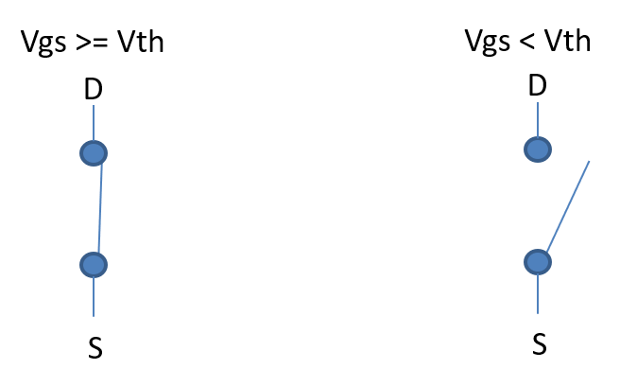

Sur notre circuit :

Cas 1 : si VG = 5V

* VGS= VG – VS= 5V – 0V = 5V > VGS(th) = 1.1 => MOSFET sera dans un état "ouvert" ou "conduction".

Dans ce cas, le MOSFET permettra le courant de circuler entre la source et le drain => Vout = VDS = VD- VS = 0 – 0 =0V.

Cas 2 : si VG = 0V

* VGS= VG – VS= 0V – 0V = 5V < VGS(th) = 1.1 => MOSFET sera dans un état "fermé" ou " bloqué".

Dans ce cas, le MOSFET ne permettra pas au courant de circuler entre la source et le drain => Vout = VDS = VD - VS = 5 – 0 =5V.

La latence :

